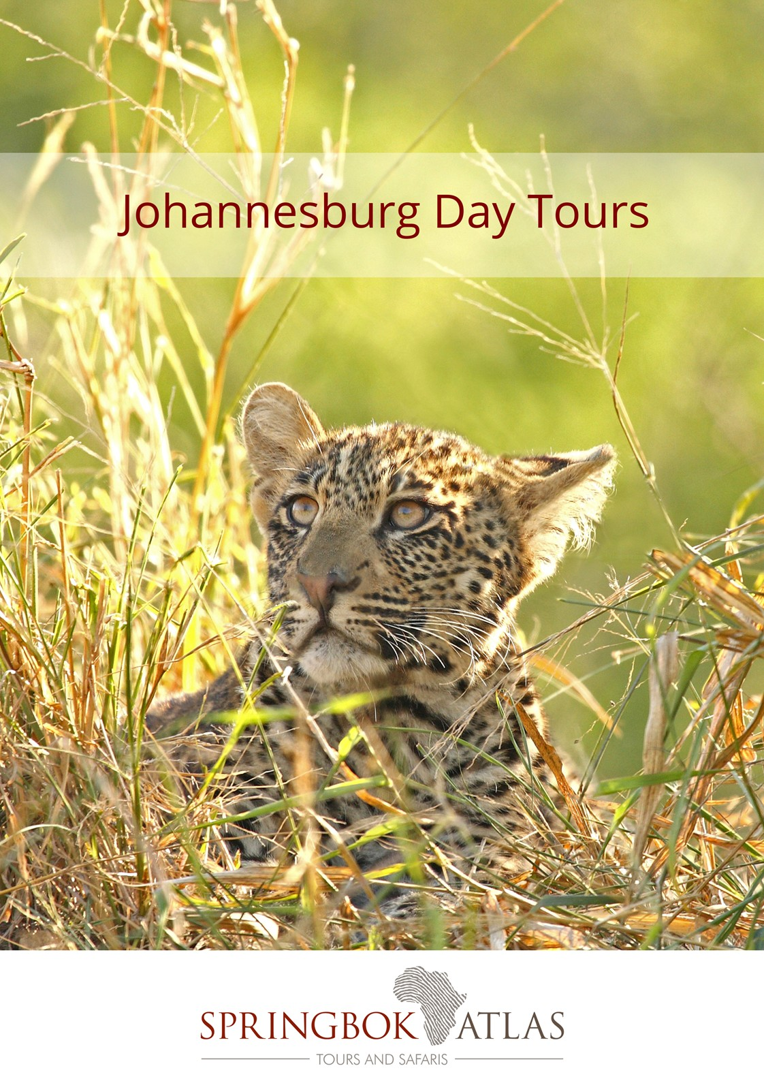

JOHANNESBURG TAGESTOUREN
PREISE GÜLTIG 01/11/17-31/10/18

Johannesburg Stadtrundfahrt
HALBTÄGIG | TOUR CODE SJ1
PREIS: R 746.00 pro Person
Verbringen Sie den Vormittag Johannesburg zu erkunden und entdecken Sie Höhepunkte wie die Aussicht von Westcliffe, die Nelson Mandela Brücke (nur Fotomöglichkeit, keine Überquerung der Brücke), das Afrika Museum (nur Fotomöglichkeit), den Mary Fitzgerald Platz, das Newtown Viertel und Constitution Hill (falls geöffnet).

Überblick: Minimum 2 Gäste| Abfahrt täglich (außer 16, 25 & 26 Dez. und 01 Jan.) von Sandton Hotels ±08h30, von Rosebank Hotels ±08h45 | Ende ±12h30 | Dauer ±4 Std. |
Nur Englischer Kommentar

Soweto Tour
HALBTÄGIG | TOUR CODE SJ3
PREIS: R 798.00 pro Person
Ein faszinierender Einblick in das geschäftige Nachbarschaftsleben der früheren Residenzen zweier Nobelpreisträger; das Hector Peterson Denkmal; Regina Mundi Kirche und Freiheit Platz; Chris Hani Baragwanath Krankenhaus und verschiedene Gemeinde-Entwicklungsprojekte.

Überblick: Minimum 2 Gäste | Abfahrt täglich (außer 16, 25 & 26 Dez, 01 Jan & 16 Juni) von Sandton Hotels ±12h45, von Rosebank Hotels ±13h15 | Ende ±16h30 | Dauer ±4 Std. |
Nur Englischer Kommentar

Soweto & Apartheid Museum Tour
HALBTÄGIG | TOUR CODE SJ8
PREIS: R 1 250.00 pro Person
Soweto ist ein Stadtteil von Johannesburg, am Rande des Bergbau Gürtel im Süden der Stadt. Sein Name, eine englische Silbenabkürzung für südwestliches Township, bezieht sich auf seinen Ursprung als Schwarzes Township unter Südafrikas Apartheid Regierung. Die Bevölkerung war historisch überwiegend schwarz und einige der entscheidenden Ereignisse im Kampf gegen die Apartheid fanden hier statt. Auf dieser Tour entdecken wir Soweto und seine Umgebung, fahren vorbei an einer Jugendherberge in Diepkloof, dem bekannten Chris Hani Baragwanath Krankenhaus, dem Orlando Kraftwerk, dem ehemaligen Haus von Winnie & Nelson Mandela (Eintritt nicht inkludiert), Desmond Tutu's Haus, dem Hector Pieterson Memorial (Eintritt inkludiert), machen einen kurzen Halt an einem bekannten Restaurant (Shebeen), sehen die Regina Mundi Kirche, das Einkaufszentrum Maponya, Kliptown, den Walter Sisulu Freiheitsplatz und den Aldorado Park. Danach fahren wir zum Apartheid-Museum, wo Sie die Gelegenheit haben die Geschichte der Apartheid-Ära auf eigene Faust zu entdecken.

Überblick: Minimum 2 Gäste | Abfahrt Dienstag bis Sonntag von Sandton Hotels ±09h00/13h00 | Ende ±14h00/18h00 | Dauer ± 5 Std. | Mittagessen nicht inkludiert |
Nur Englischer Kommentar.

Maropeng, Wiege der Menschheit & Sterkfontein HöhlenTour
HALBTÄGIG | TOUR CODE SJ10
PREIS: R 1 450.00 pro Person
Diese Tour bietet denjenigen, die den Geburtsort des Lebens kennenlernen möchten, ein Erlebnis aus erster Hand. Die Wiege der Menschheit, mit 13 weltweit anerkannten Ausgrabungsstätten, ist eine von acht Weltkulturerbestätte in Südafrika. Das erste menschliche Fossil wurde 1924 entdeckt. Besuchen Sie das Maropeng ("Rückkehr zum Herkunftsort") Museum und erleben Sie, wie wir uns zu den Menschen entwickelt haben, die wir heute sind. Entdecken Sie einige der Tierarten, die im letzten Jahrhundert ausgestorben sind, und sehen Sie in Echtzeit wie Menschen damit beschäftigt sind die Erde zu zerstören. Unsere Tour geht weiter zu den Sterkfontein-Höhlen, einer der reichsten und produktivsten paläo-anthropologischen Stätten der Welt und die ein Teil des Weltkulturerbes Wiege der Menschheit sind. Unter den bemerkenswertesten Entdeckungen, die von zahlreichen weltberühmten Wissenschaftlern in der Wiege der Menschheit gemacht wurden, ist die berühmte „Frau Ples“, der erste komplette Australopithecus-Schädel, und in jüngster Zeit "Little Foot", ein 4,17 Millionen Jahre altes, fast komplettes Affenmannskelett.
Überblick: Minimum 2 Gäste | Abfahrt Dienstag bis Sonntag von Sandton Hotels ±08h00 | Ende ±14h00 |Dauer ± 6 Std| Mittagessen nicht inkludiert | Nur Englischer Kommentar

KOSTENLOSE ABHOLUNG UND RÜCKKEHR VON/ZU DEN NACHFOLGENDEN HOTELS:
Garden Court Sandton City
Sandton Sun
Intercontinental Sandton
Hilton Sandton
Protea Hotel Intercontinental
Michelangelo Hotel
Davinci Hotel
Radisson Blu Sandton
Radisson Blu Gautrain
Park inn Sandton
Garden Court Morningside
Crowne Plaza Rosebank
Protea Hotel Wanderers

